Hive数据分析
【实验名称】
Hive数据分析
【实验目的】
掌握数据仓库Hive概念及其基本原理、SQL语句、数据库查询分析
【实验要求】
数据仓库Hive基本操作、创建数据库和表、使用SQL语句进行查询分析
【实验设备】
基于综合实验1在hadoop1主节点上进行操作

【实验步骤】

1.创建Hive数据库

1.1启动MySQL数据库
[root@hadoop1 ~]# service mysqld restart
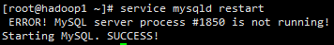

1.2进入Hive
[root@hadoop1 ~]#hive
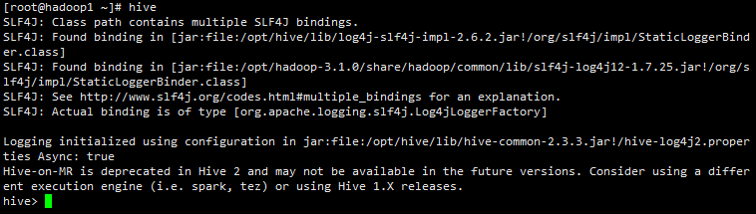

1.3在hive中创建dblab数据库
hive> create database dblab;
hive> use dblab;
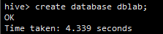
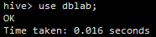

1.4创建外部表
hive> CREATE EXTERNAL TABLE dblab.bigdata_user(id INT,uid STRING,item_id STRING,behavior_type INT,item_category STRING,visit_date DATE,province STRING) COMMENT 'Welcome to xmudblab!' ROW FORMAT DELIMITED FIELDS TERMINATED BY '\t' STORED AS TEXTFILE LOCATION '/bigdatacase/dataset';

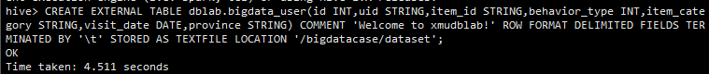

2.Hive查询数据

2.1查看dblab数据库中的表
hive> use dblab;
hive> show tables;

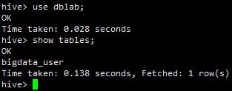

2.2查看bigdata_user表的各种属性
hive> show create table bigdata_user;

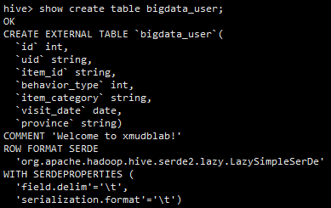

2.3查看表的简单结构
hive> desc bigdata_user;

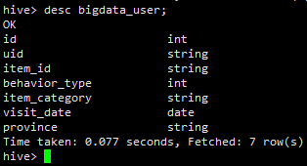

2.4查询相关数据
hive> select * from bigdata_user limit 10;
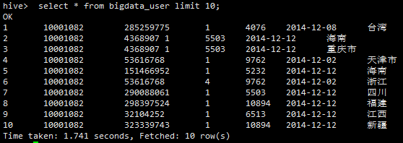

hive> select behavior_type from bigdata_user limit 10;
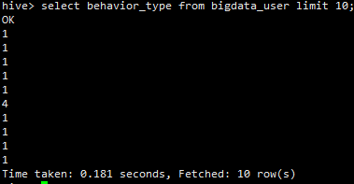

3.Hive数据分析

3.1简单查询分析
查看前10位用户对商品的行为
hive> use dblab;
hive> select behavior_type from bigdata_user limit 10;

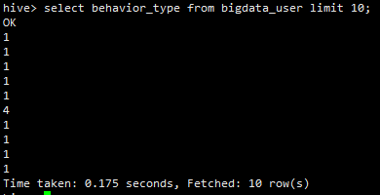

3.2查询前20位用户购买商品的时间和商品的种类
hive> select visit_date, item_category from bigdata_user limit 20;
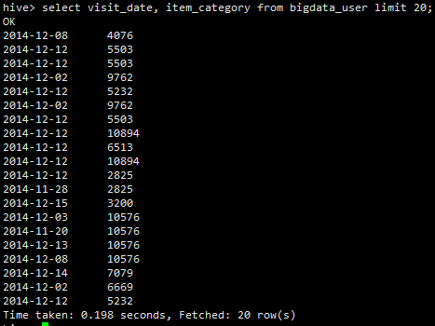

3.3查询条数统计分析
用聚合函数 count()计算出表内有多少行数据
hive> select count(*) from bigdata_user;
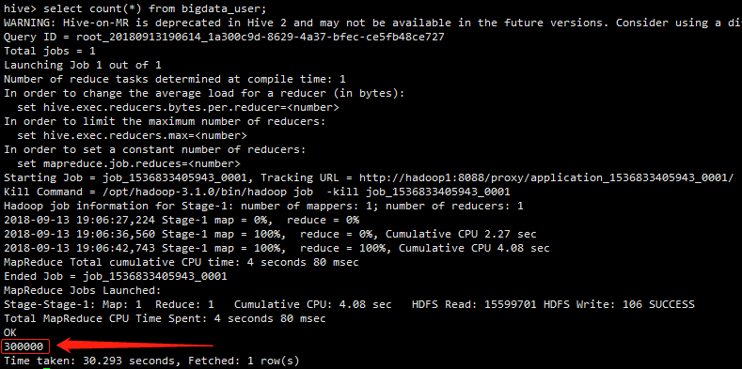

3.4在函数内部加上distinct,查出uid不重复的数据有多少条
hive> select count(distinct uid) from bigdata_user;
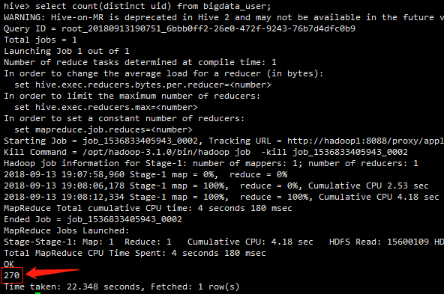

3.5以关键字的存在区间为条件的查询
查询2014年12月10日到2014年12月13日有多少人浏览了商品
hive> select count(*) from bigdata_user where behavior_type='1' and visit_date<'2014-12-13' and visit_date>'2014-12-10';

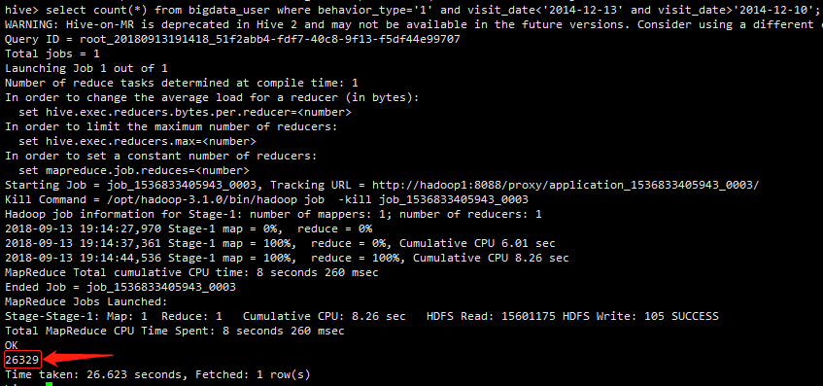

3.6以月的第n天为统计单位,依次显示第n天网站卖出去的商品个数
hive> select count(distinct uid), day(visit_date) from bigdata_user where behavior_type='4' group by day(visit_date);

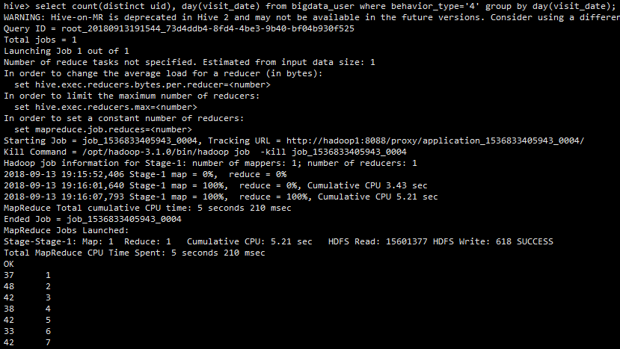

3.7关键字赋予定值为条件,对其他数据进行分析
取给定时间和给定地点，求当天发出到该地点的货物的数量
hive> select count(*) from bigdata_user where province='江西' and visit_date='2014-12-12' and behavior_type='4';

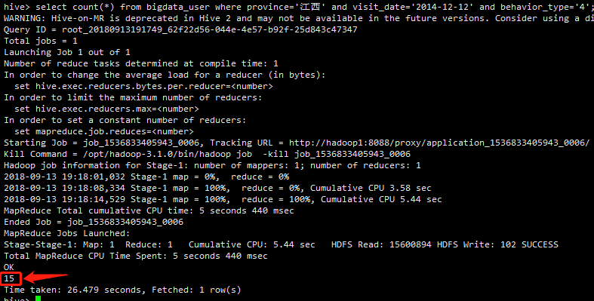

3.8查询一件商品在某天的购买比例或者浏览比例
查询有多少用户在2014-12-11购买了商品
hive> select count(*) from bigdata_user where visit_date='2014-12-11'and behavior_type='4';
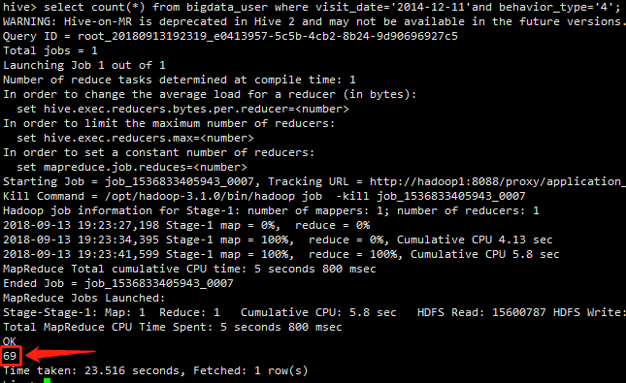

3.9查询有多少用户在2014-12-11点击了该店
hive> select count(*) from bigdata_user where visit_date ='2014-12-11';

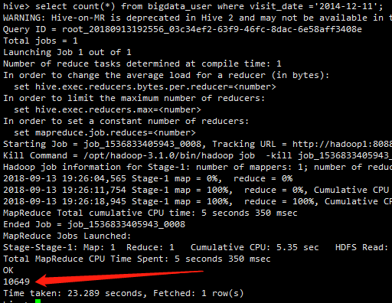

3.10查询用户10001082在2014-12-12点击网站的次数
hive> select count(*) from bigdata_user where uid=10001082 and visit_date='2014-12-12';
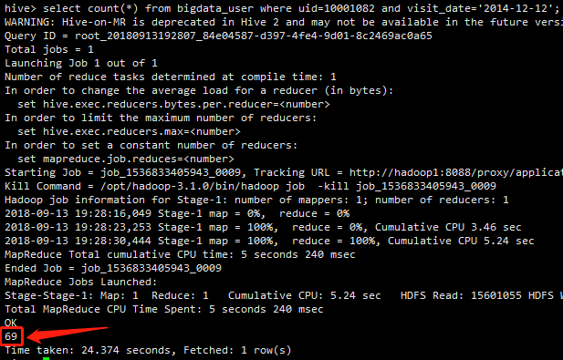

3.11查询所有用户在这一天点击该网站的次数
hive> select count(*) from bigdata_user where visit_date='2014-12-12';
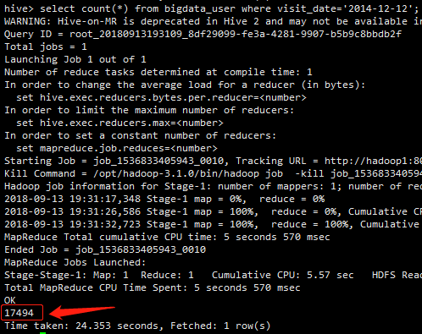

3.12查询某一天在该网站购买商品超过5次的用户id
hive> select uid from bigdata_user where behavior_type='4' and visit_date='2014-12-12' group by uid having count(behavior_type='4')>5;
